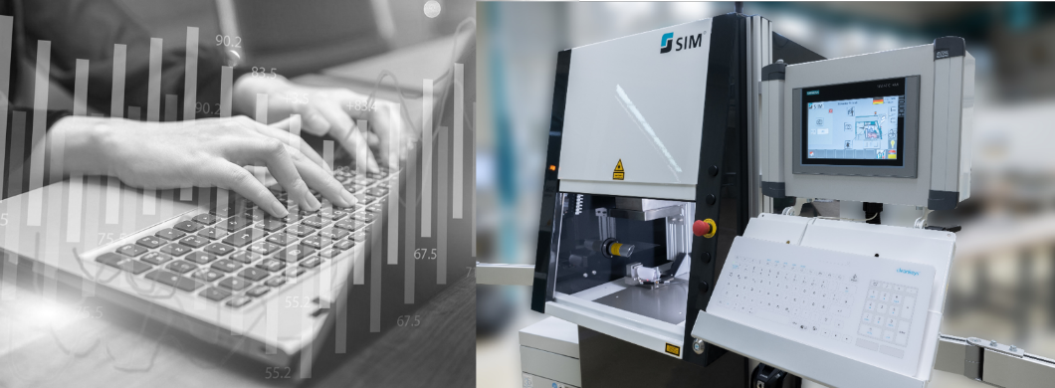

**IHRE AUFGABEN**

* Steuerungstechnische Umsetzung von Kundenforderungen in Maschinensysteme
* Planung und Projektierung in Bereichen der elektrotechnischen Entwicklung von Fertigungs- und Montageanlagen im Automotive-Umfeld
* Erstellung und Bearbeitung von Installationsplänen, Elektroschemata, Stromlaufplänen und Stücklisten
* Erstellung erforderlicher Dokumentationen
* Nachverfolgung der qualitativen, technischen, kostenseitigen und terminlichen Umsetzung

**IHR PROFIL**

* Abgeschlossenes elektrotechnisches Studium oder eine Weiterbildung zum Techniker Elektrotechnik
* Erfahrung in der Planung von Fertigungsanlagen, vorzugsweise im Sondermaschinenbau
* Einschlägige Berufserfahrung in der Elektrokonstruktion
* Sicherer Umgang mit gängigen Elektro-CAD-Tools, wie EPLAN P8
* Gute MS-Office- und Englischkenntnisse und sehr gute Deutschkenntnisse
* Offen im Umgang und Teamgeist

**WIR BIETEN**

* Abwechslungsreiche Aufgaben
* Offene und teamorientierte Arbeitsatmosphäre
* Sichere berufliche Zukunft mit zahlreichen Weiterbildungsmöglichkeiten
* Flexible Arbeitszeiten und 30 Tage Urlaub
* Benefits (Job-Rad, Gesundheitskonto 600, Busuu Sprachapp, Kindergartenzuschuss, Metallrente etc.)

Elektro-Konstrukteur

(m/w/d)

**Die SIM Automation GmbH ist ein Anbieter für innovative Automatisierungslösungen. Wir entwickeln und fertigen für unsere Kunden automatisierte Fertigungslinien, Montageanlagen, Zuführ- und Prüfsysteme. An unserem Standort in Heilbad Heiligenstadt arbeiten 200 Mitarbeiter flexibel, kompetent und kundennah.**

**SIM Automation GmbH**

Liesebühl 20

37308 Heilbad Heiligenstadt

**Wir freuen uns auf Ihre Bewerbung.**

personal@sim-automation.de

Weitere Infos unter www.sim-automation.de

SIMPLY AUTOMATION

